

ПАДРУЧНІК
УЧЕБНИК



СШЫТАК
ТЕТРАДЬ
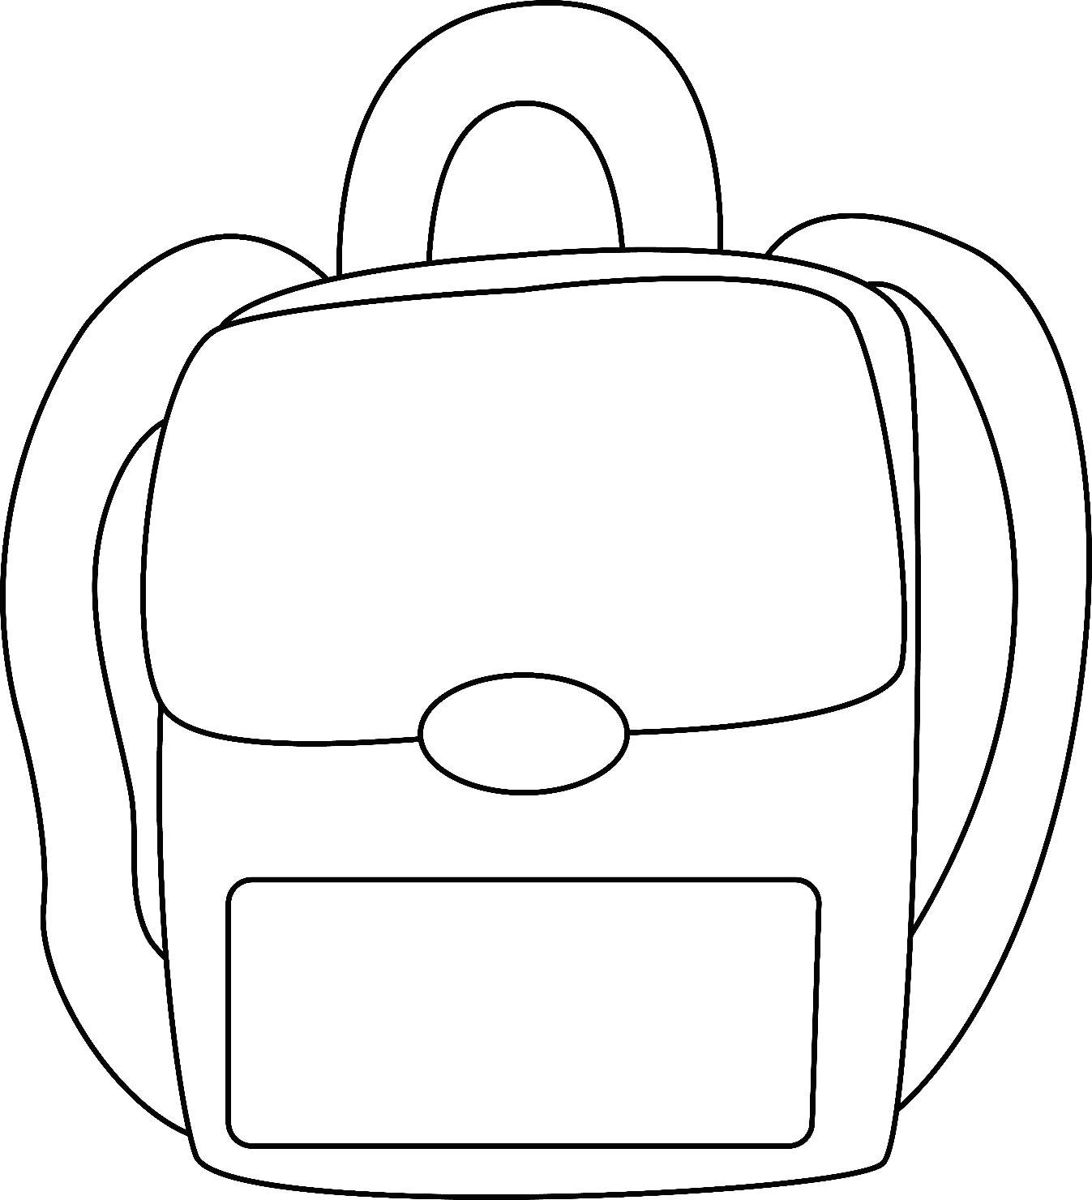

РАНЕЦ
РАНЕЦ

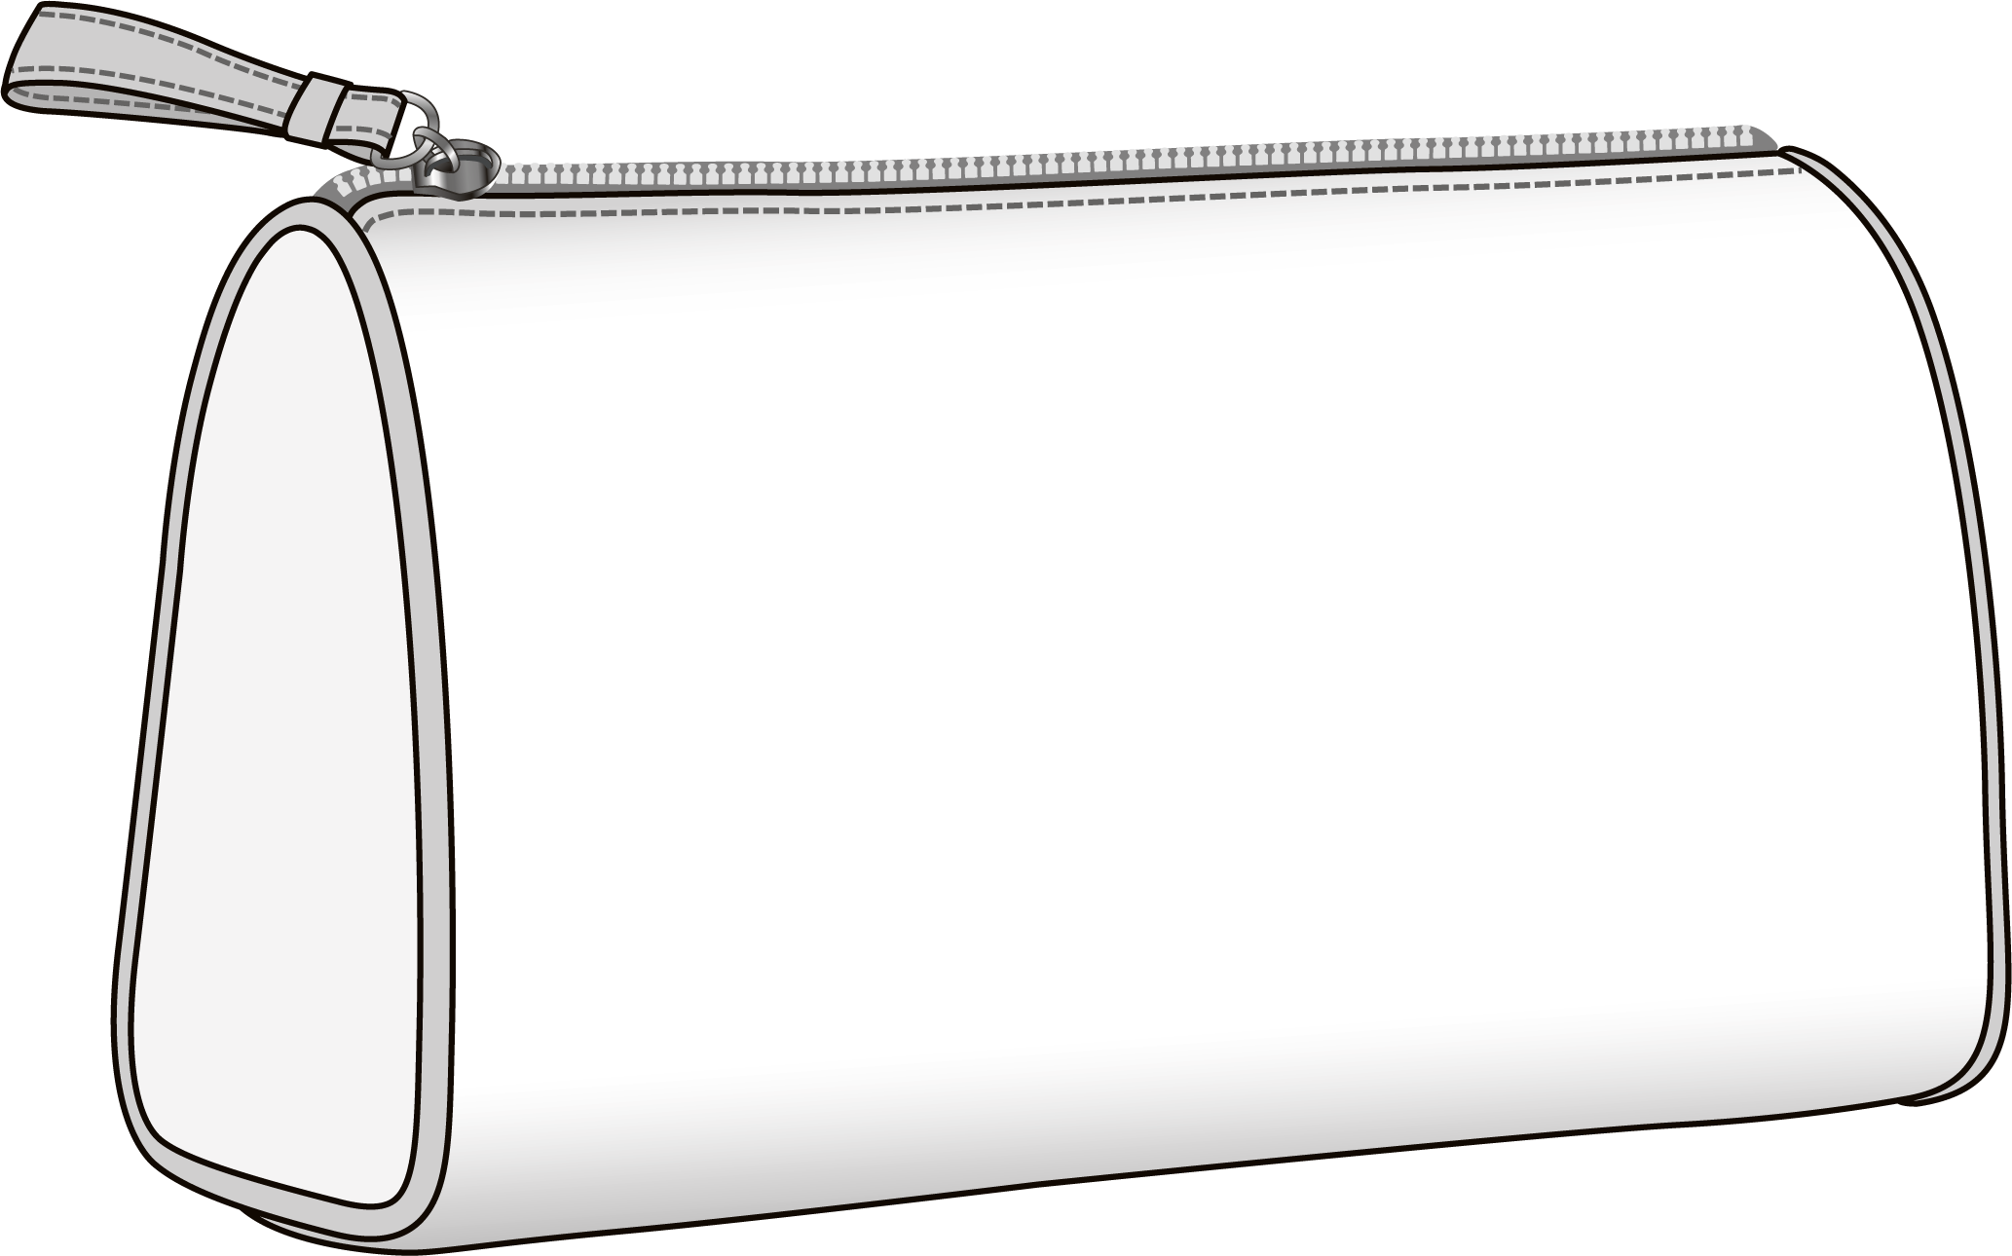

ПЕНАЛ
ПЕНАЛ

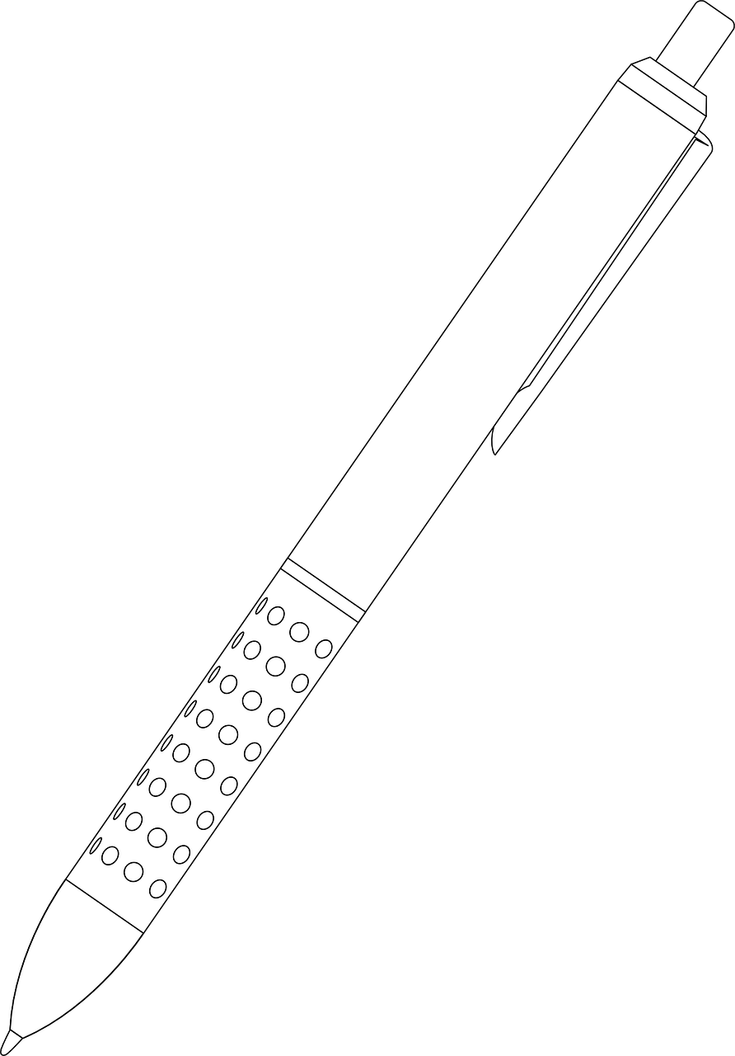

РУЧКА
РУЧКА
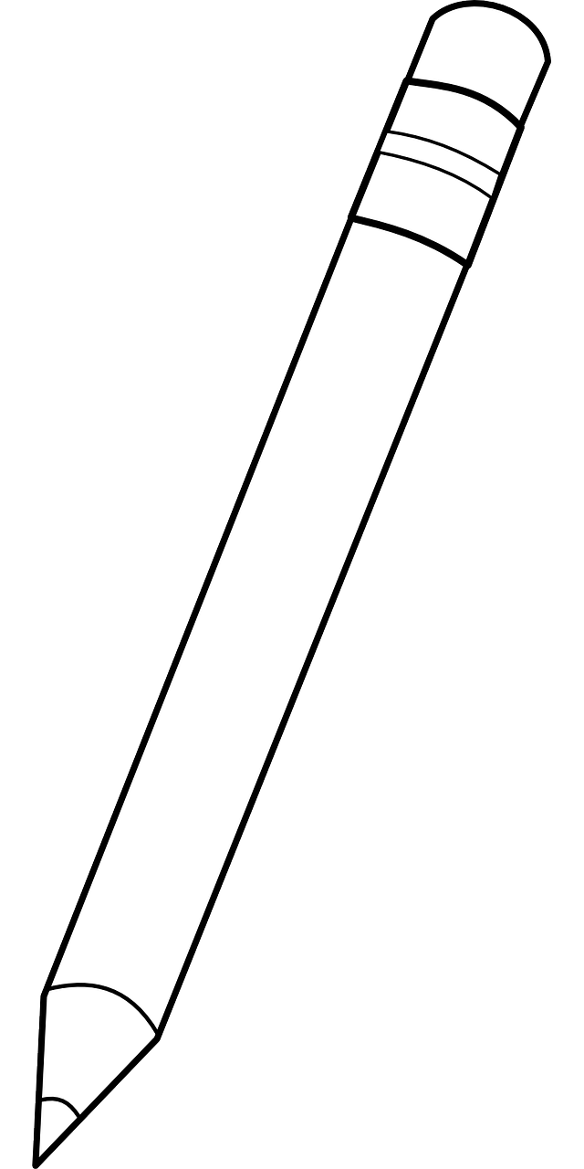

АЛОВАК
КАРАНДАШ

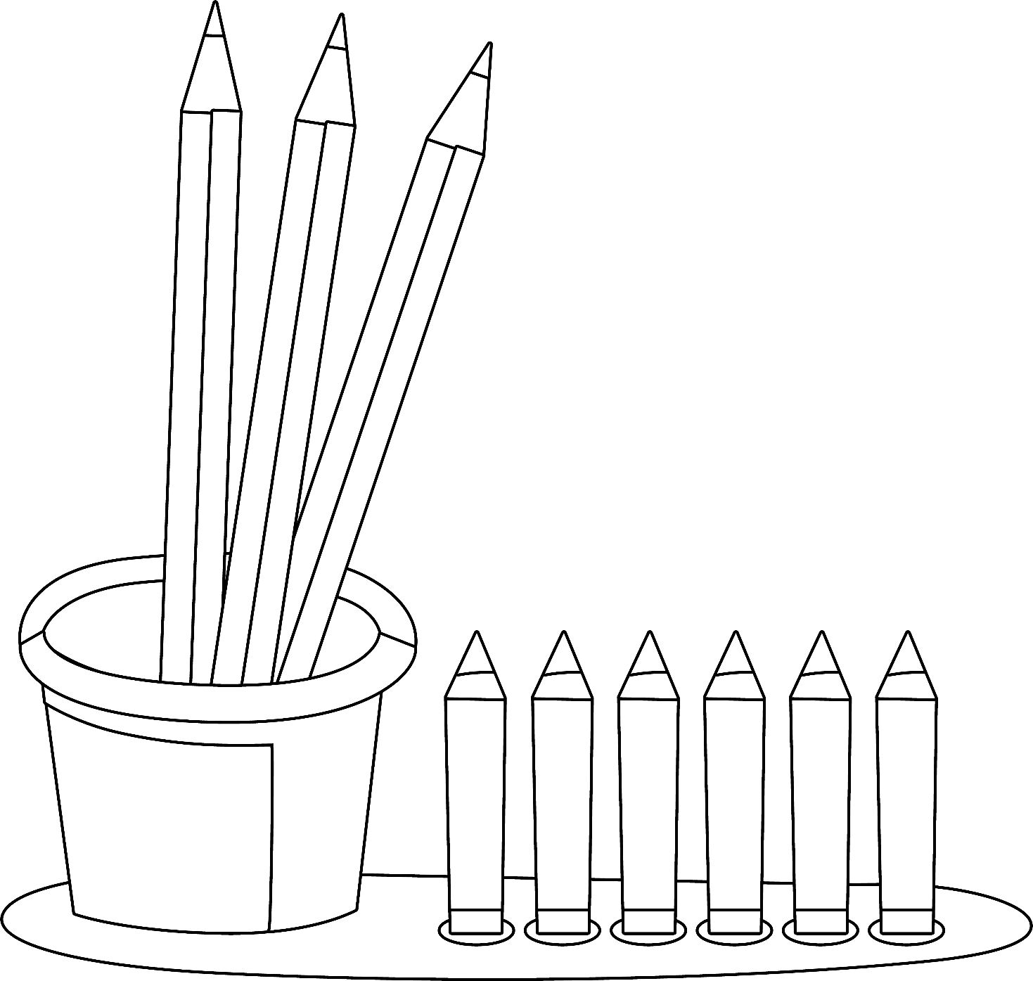

КАЛЯРОВЫЯ
АЛОЎКІ
ЦВЕТНЫЕ КАРАНДАШИ

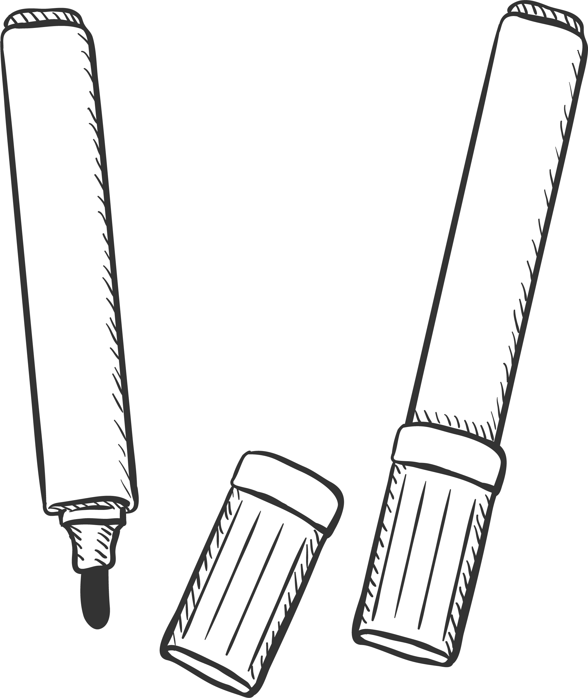

ФЛАМАСТАР
ФЛОМАСТЕР



ГУМКА
ЛАСТИК



НАЖНІЦЫ
НОЖНИЦЫ

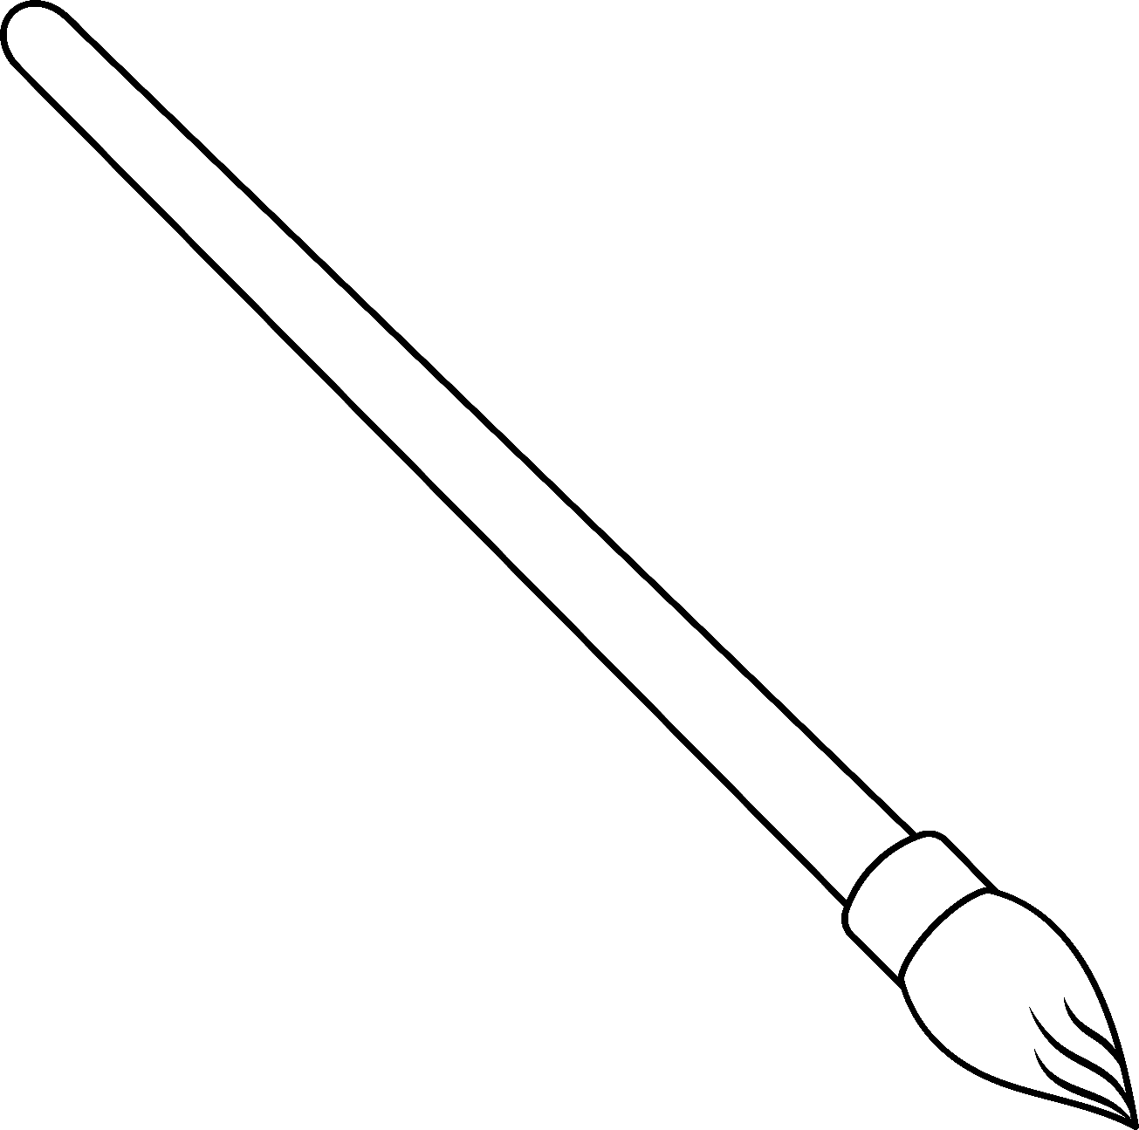

ПЭНДЗЛІК
КИСТОЧКА



ФАРБЫ
КРАСКИ

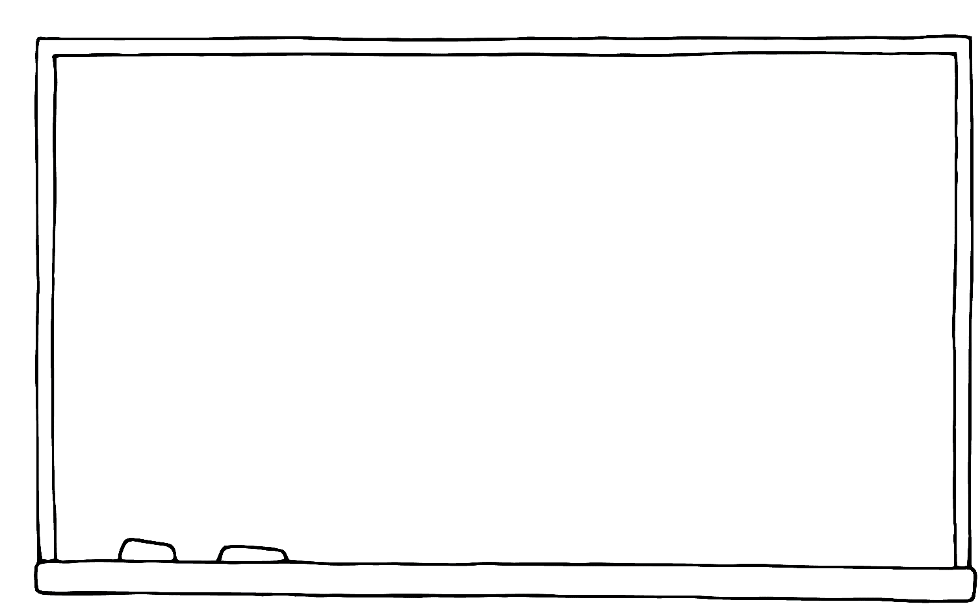

ДОШКА
ДОСКА

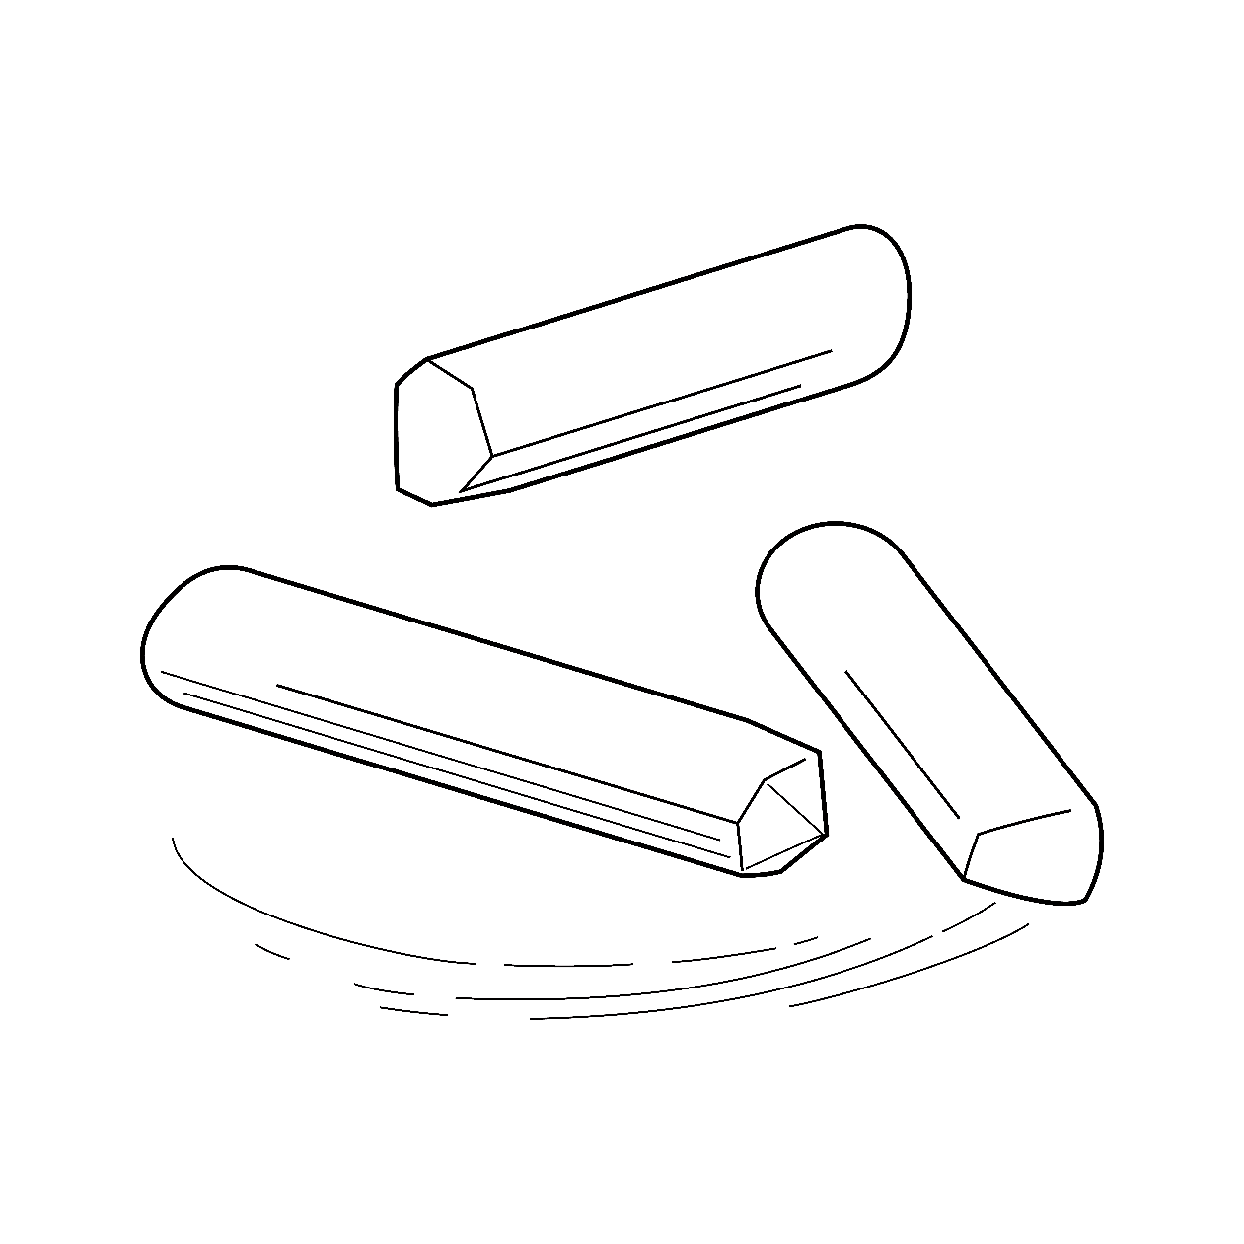

КРЭЙДА
МЕЛ

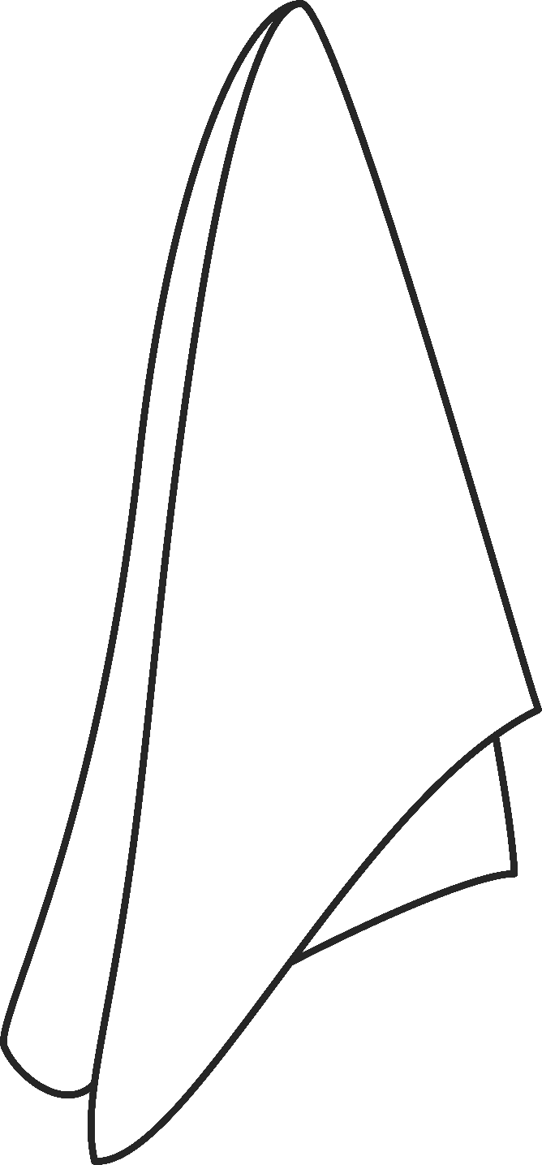

АНУЧА
ТРЯПКА

